Přehled svalů a svalových skupin

Svaly zad a trupu

sval trapézový (kápovitý) – m. trapezius
funkce: extenze hlavy, napomáhá vzpažení
horní vlákna – zvednutí lopatky – tendence ke zkrácení
střední vlákna – přitažení lopatky k páteři – tendence k oslabení
dolní vlákna – táhnutí lopatky dolů – tendence k oslabení

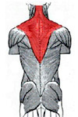

- zdvihač lopatky – m. levator scapulae
funkce: zvednutí lopatky
tendence ke zkrácení

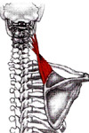

- široký sval zádový – m. latissimus dorsi
funkce: připažení, zapažení a vnitřní rotace paže, při fixaci horních končetin zdvíhá trup a jako pomocný sval vdechový zvedá žebra
horní vlákna – tendence k oslabení
dolní vlákna – tendence ke zkrácení

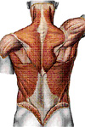

- velký sval rombický – m. rhomboideus major
funkce: přitažení lopatky k páteři, zvednutí lopatky
tendence k oslabení
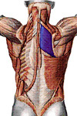

- malý sval rombický – m. rhomboideus minor
funkce: přitažení lopatky k páteři, zvednutí lopatky
tendence k oslabení

- vzpřimovače páteře – m. erector spinae
funkce: vzpřimování a záklon (extenze) trupu při oboustranné činnosti, při jednostranné činnosti úklon ke své straně, rotace na opačnou stranu
bederní a šíjové vzpřimovače: tendence ke zkrácení
hrudní vzpřimovače: tendence k oslabení
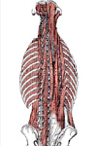

- rotátory páteře (krátké hluboké svaly jdoucí od příčných výběžků po téměř celé délce páteře vzhůru na výběžky trnové)
funkce: pomáhají udržovat jednotlivé obratle ve správné poloze vůči sobě
tendence k oslabení
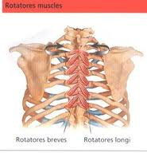

Mezilopatkové svaly – malý a velký sval rombický, střední část svalu trapézového
Dolní fixátory lopatek – pilovitý sval přední, široký sval zádový, spodní část svalu trapézového
SVALY HRUDNÍKU

- velký sval prsní – m. pectoralis major
funkce: z upažení do předpažení až překřížení paží před hrudníkem, podílí se na přitažení horní končetiny, případně i na její vnitřní rotaci, při fixované paži zvedá hrudník a žebra (jako pomocný sval vdechový)
horní vlákna: tendence k oslabení
dolní vlákna: tendence ke zkrácení

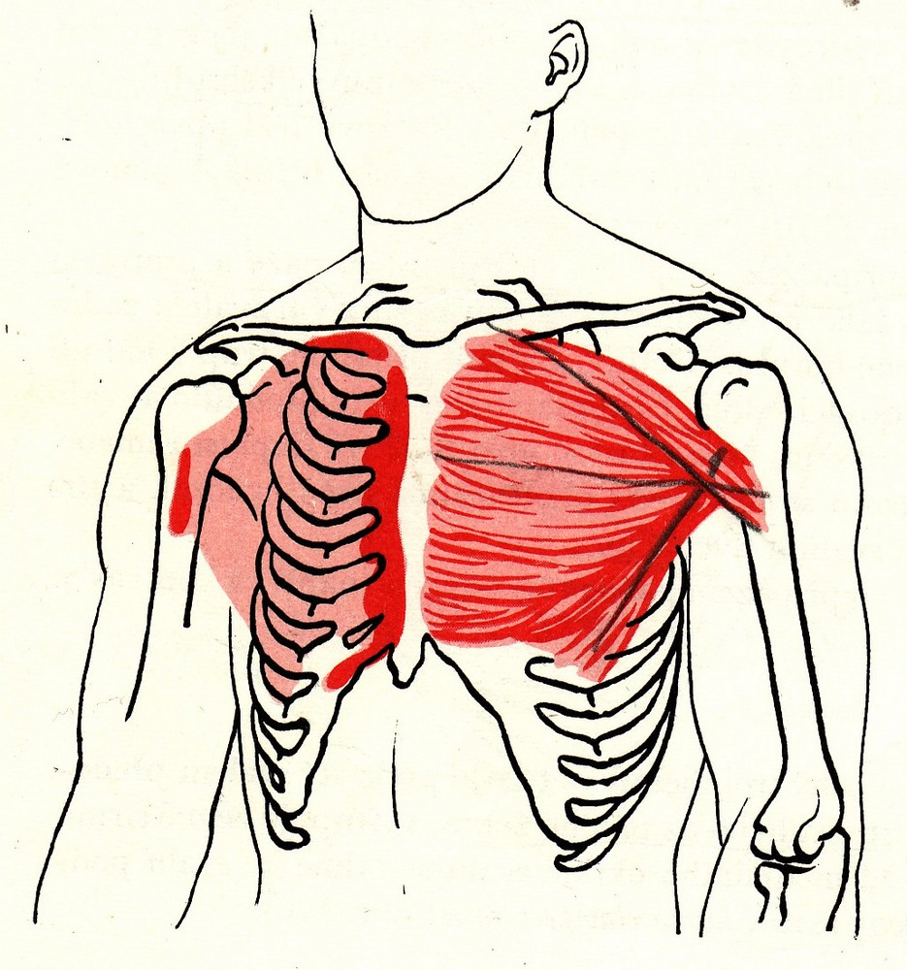

- malý sval prsní – m. pectoralis minor
(leží pod velkým svalem prsním)
funkce: přitažení lopatky k hrudníku, při fixované lopatce zvedá žebra (jako pomocný sval vdechový)
tendence ke zkrácení
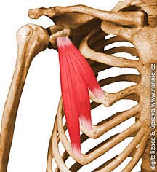
- přední pilovitý sval – m. serratus anterior
funkce:při fixované lopatce zvedá žebra (jako pomocný sval vdechový), rotace lopatky tak, že se jamka kloubu otáčí nad horizontálu a tak je způsobeno vzpažení
tendence k oslabení

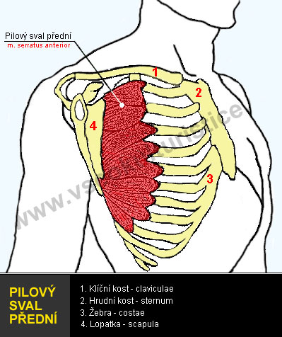

SVALY BŘIŠNÍ
Břišní stěna je tvořena plochými svaly navzájem funkčně i anatomicky propojenými. Břišní svaly pracují jako celek. Jejich klidové napětí udržuje orgány břicha ve správné poloze a pod určitým tlakem. Pomáhají při výdechu, podporují správnou funkci střev, působí jako tzv. břišní lis – jsou pomocnou vypuzovací silou při vyprazdňování konečníku, močového měchýře a dělohy. Břišní svaly jsou antagonisty vzpřimovačů páteře.

Svaly ventrální (přední)
- přímý sval břišní – m. rectus abdmonis
funkce: při oboustranné činnosti předklon trupu, při jednostranné úklon trupu
tendence k oslabení
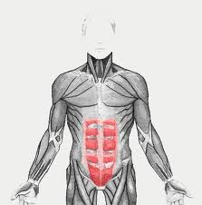

Laterální (boční)
- zevní šikmý sval břišní – m. obliques abdominis externus
funkce: při oboustranné činnosti předklon trupu, při jednostranné činnosti úklon trupu, otočení/rotace trupu na opačnou stranu
tendence k oslabení

- vnitřní šikmý sval břišní – m. obliques abdominis internus
funkce: při oboustranné činnosti předklon trupu, při jednostranné činnosti úklon trupu, otočení/rotace trupu na svou stranu
tendence k oslabení
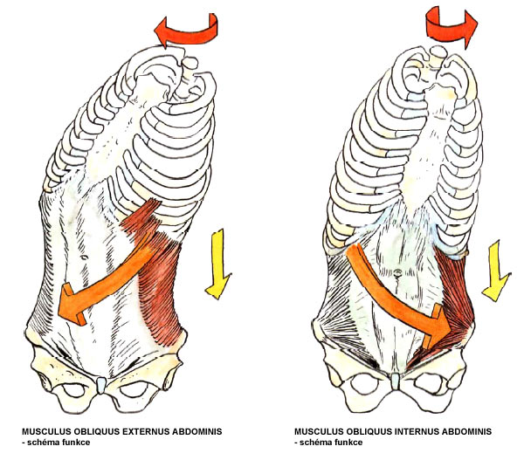

- příčný sval břišní – m. transversus abdominis
funkce: břišní lis, pomocný sval výdechový, otočení trupu
tendence k oslabení
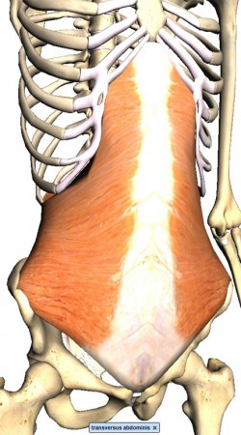

Dorsální (zadní)
- čtyřhranný sval bederní – m. quadratus lumborum
funkce: záklon bederní páteře při oboustranné činnosti, při jednostranné činnosti úklon bederní páteře
tendence ke zkrácení

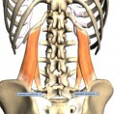

SVALY HORNÍ KONČETINY
- sval deltový – m. deltoideus
připomíná písmeno delta
funkce: upažení, přední část svalu se účastní předpažení, zadní strana zapažení
tendence k oslabení (především jeho zadní část)
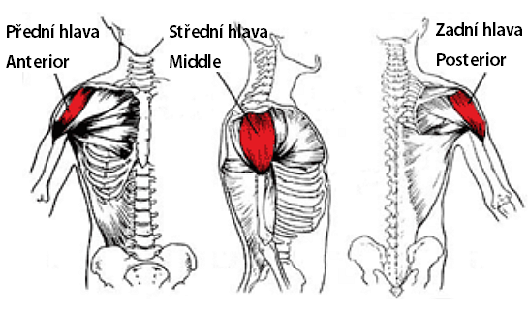

- dvojhlavý sval pažní – m. biceps brachii
funkce: obě hlavy ohýbají v lokti a provádějí rotační pohyb předloktí palcem ven (supinace). V ramenním kloubu dlouhá hlava upažuje a krátká předpažuje a připažuje.
krátká hlava (caput breve): tendence ke zkrácení
dlouhá hlava (caput longum): tendence k oslabení

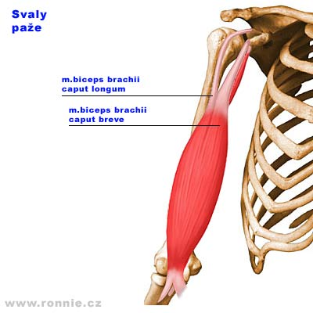

- hluboký sval pažní – m. brachialis
pod bicepsem
funkce: flexe v loketním kloubu
tendence k oslabení

- trojhlavý sval pažní – m. triceps brachii (caput laterale et mediale)
skládá se z hlavy dlouhé (longum), střední (mediale) a zevní (laterále)
funkce: extenze (natažení) v kloubu loketním, dlouhá hlava napomáhá addukci (připažení) a zapažení
hlava zevní a střední: tendence k oslabení
dlouhá hlava: tendence ke zkrácení

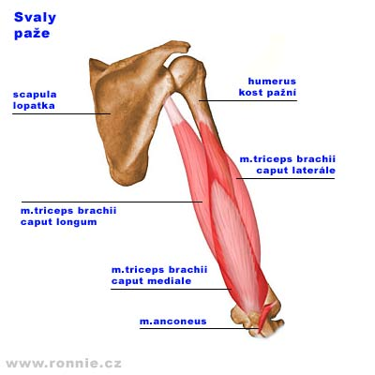

SVALY DOLNÍ KONČETINY
- sval bedro-kyčlo-stehenní – m.illiopsoas
skládá se ze svalu bedrostehenního a svalu kyčlostehenního
funkce: flexe v kyčli, zevní rotace stehna, při fixované končetině společně se svaly břišními ohýbá bederní páteř
tendence ke zkrácení

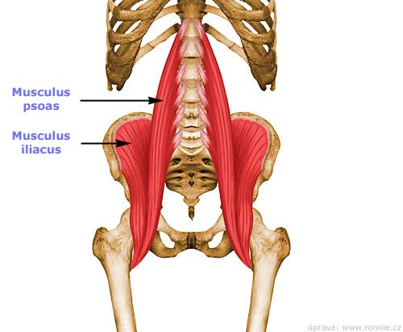

- velký sval hýžďový – m. glutaeus maximus
funkce: extenze v kyčli, addukce a zevní rotace stehna, při fixované dolní končetině zaklání pánev a tím zajišťuje vzpřímené postavení trupu
tendence k oslabení

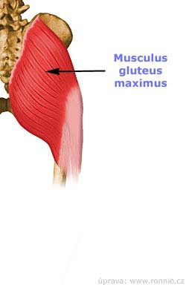
- střední sval hýžďový – m. glutaeus medius
pod velkým svalem hýžďovým
funkce: abdukce stehna, vnitřní rotace stehna, extenze stehna
tendence k oslabení

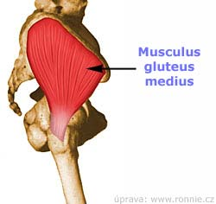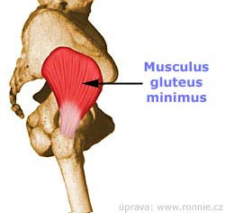
- malý sval hýžďový – m. glutaeus minimus
pod středním svalem hýžďovým
funkce: abdukce stehna
tendence k oslabení

- napínač povázky stehenní – m. tensor fasiae latae
funkce: flexe, abdukce a vnitřní rotace stehna
tendence ke zkrácení
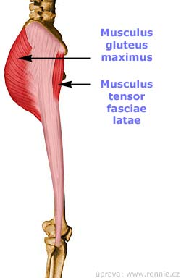

- čtyřhlavý sval stehenní – m. quadriceps femoris
skládá se ze čtyř hlav, které se spojují v mohutnou šlachu, ve které je uložena čéška
přímý sval stehenní překlenuje kloub kyčelní a kloub kolenní, ostatní překlenují jen kloub kolenní
funkce: celý sval způsobuje extenzi v kloubu kolenním, přímá hlava napomáhá flexi v kloubu kyčelním
přímý sval stehenní (rectus femoris) – tendence ke zkrácení
ostatní hlavy – tendence k oslabení
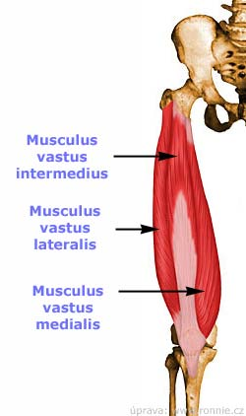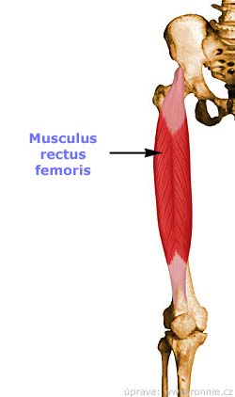

- sval krejčovský – m. sartorius
funkce: flexe a zevní rotace v kyčelním kloubu, flexe a vnitřní rotace v kloubu kolenním
tendence ke zkrácení
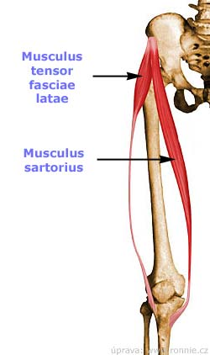

- dvouhlavý sval stehenní – m. femoris
funkce: flexe a zevní rotace v kloubu kolenním, dlouhá hlava se uplatňuje při extenzi v kyčli
tendence ke zkrácení

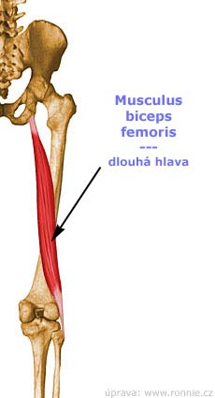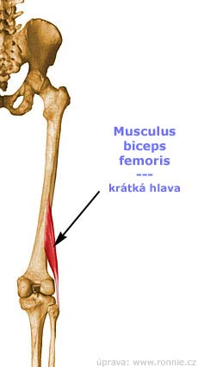

- sval poloblanitý – m. semimembranosus
funkce: flexe a vnitřní rotace v kloubu kolenním, extenze v kyčli
tendence ke zkrácení

- sval pološlašitý – m. semitendinosus
funkce: flexe a vnitřní rotace v kloubu kolenním, extenze v kyčli
tendence ke zkrácení

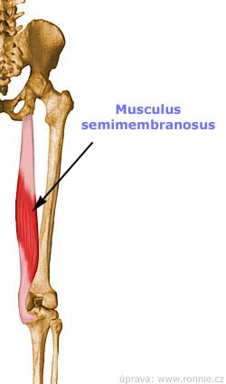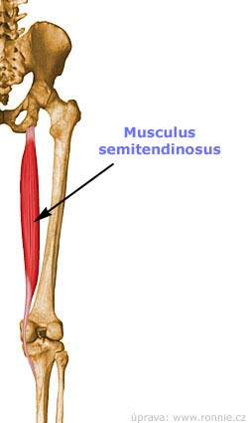

- trojhlavý sval lýtkový – m. triceps surae
skládá se ze dvou svalů – dvojhlavého svalu lýtkového a šikmého svalu lýtkového
oba svaly přechází do Achillovy šlachy
funkce: plantární flexe – výpon, dvojhlavý sval lýtkový se účastní flexe v kolenním kloubu
tendence ke zkrácení
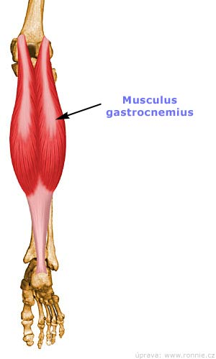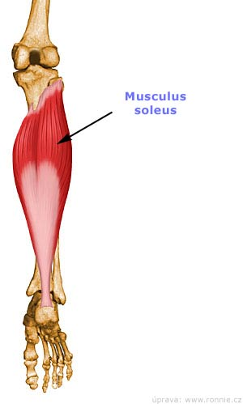
- přední sval holenní – m. tibialis anterior
funkce: dorsální flexe v hlezenním kloubu – „špička nohy nahoru”
tendence k oslabení

- krátký přitahovač – m. adductor brevis
funkce: addukce stehna
tendence ke zkrácení

- dlouhý přitahovač – m. adductor longus
funkce: addukce stehna
tendence ke zkrácení

- velký přitahovač – m. adductor magnus
funkce: addukce stehna
tendence ke zkrácení

- štíhlý sval stehenní – m. gracilis
funkce: addukce (přinožení)stehna, ohnutí v kloubu kolenním
tendence ke zkrácení

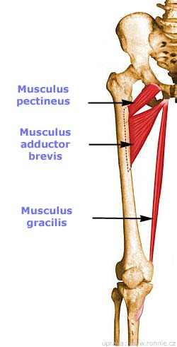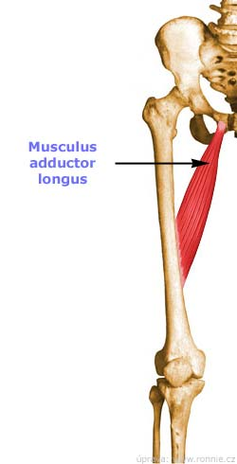
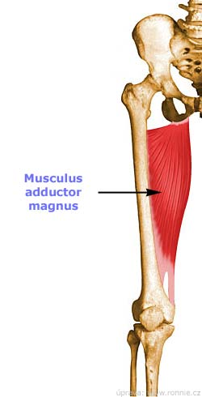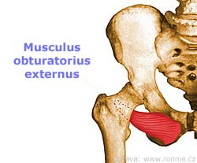

Flexory kyčelního kloubu – sval bedrokyčlostehenní, napínač povázky stehenní, sval krejčovský, přímá hlava 4-hlavého svalu stehenního

Abduktory stehna – malý a střední sval hýžďový, napínač povázky stehenní

Hamstringy – sval poloblanitý, sval pološlašitý, dvouhlavý sval stehenní

